Medienservice Travail.Suisse – Ausgabe vom 13. November 2017

***«Barometer Gute Arbeit»:* Die neusten Ergebnisse liegen bald vor**

**Travail.Suisse, der unabhängige Dachverband der Arbeitnehmenden, hat vor zwei Jahren den *«Barometer Gute Arbeit»* lanciert. Auf Basis einer repräsentativen Befragung der Arbeitnehmenden in der Schweiz, findet eine qualitative Bewertung der Arbeitsbedingungen statt. Mit der dritten Befragungswelle in diesem Jahr wird es möglich, Trendaussagen über die Zeit zu machen. Die breitere Datenbasis erlaubt dieses Jahr auch eine vertieftere Regionen- oder Branchenspezifische Bewertung der Arbeitsbedingungen vorzunehmen. Die Ergebnisse werden am 23. November an einer Medienkonferenz präsentiert werden.**

*Von Gabriel Fischer, Leiter Wirtschaftspolitik Travail.Suisse*

Die bezahlte Erwerbsarbeit geniesst in unserer Gesellschaft einen sehr hohen Stellenwert, welcher weit über die materielle Existenzsicherung hinausgeht. Allein durch die zeitliche Dimension nimmt die Arbeit einen wichtigen Teil in unseren Leben ein und ist ein wichtiger Faktor für die persönliche Entwicklung. Die Arbeit beeinflusst so sämtliche Lebensbereiche und die Qualität der Arbeit - die Arbeitsbedingungen - beeinflussen damit massgeblich unsere Lebensqualität. Die Qualität der Arbeit ist damit für das Wohlbefinden der Arbeitnehmenden absolut zentral und es ist diese Ausgestaltung der Arbeitsbedingungen, welche Arbeit – aus Sicht der Arbeitnehmenden - zu guter oder eben schlechter Arbeit werden lässt.

Eine Arbeitsgestaltung, die insbesondere den Schutz der Gesundheit achtet und eine Ausgewogenheit zwischen Belastung und Entlastung bietet, gehört zu den Kernpunkten von guter Arbeit. Dies deckt sich mit der arbeitswissenschaftlichen Forderung nach einer schädigungslosen und beeinträchtigungsfreien Arbeitsgestaltung. Weiter bedeutet gute Arbeit ein verlässliches Einkommen zu erhalten und eine gewisse Beschäftigungssicherheit zu haben. Die Sinnhaftigkeit der eigenen Arbeit muss ebenso erkennbar sein wie Gestaltungsspielraum vorhanden sein muss, um die eigenen Fähigkeiten in die Arbeit einbringen zu können. Die Wertschätzung der geleisteten Arbeit durch den Vorgesetzten ist genau so entscheidend wie eine von Vertrauen geprägte Beziehung zum Arbeitgeber als Ganzes. Es braucht ausreichend Einflussmöglichkeiten und eine Förderung der beruflichen Entwicklung damit sich eine Zufriedenheit mit der Arbeit im Generellen und der eigenen Karriere im Speziellen einstellt. Mit dem *«Barometer Gute Arbeit»* verfügt Travail.Suisse über ein Instrument, welches geeignet ist die Bewertung der Arbeitsbedingungen aus Sicht der Arbeitnehmenden abzubilden. Diese Beurteilung durch die Arbeitnehmenden ist folglich als menschliches Mass für die Bewertung der Arbeit zu verstehen, welches mindestens genau gleichviel Berechtigung hat wie betriebswirtschaftliche Kennzahlen.

Die Bewertung der Arbeitsbedingungen richtet sich dabei an der Kernfrage nach einer guten Arbeit im Sinne von zukunftsfähiger Arbeit aus. Zukunftsfähige Arbeit soll die Gesundheit schützen, die Motivation erhalten und den Arbeitnehmenden eine gewisse Sicherheit vermitteln. Der schematische Aufbau des *«Barometer Gute Arbeit»* ist in Grafik 1 ersichtlich.

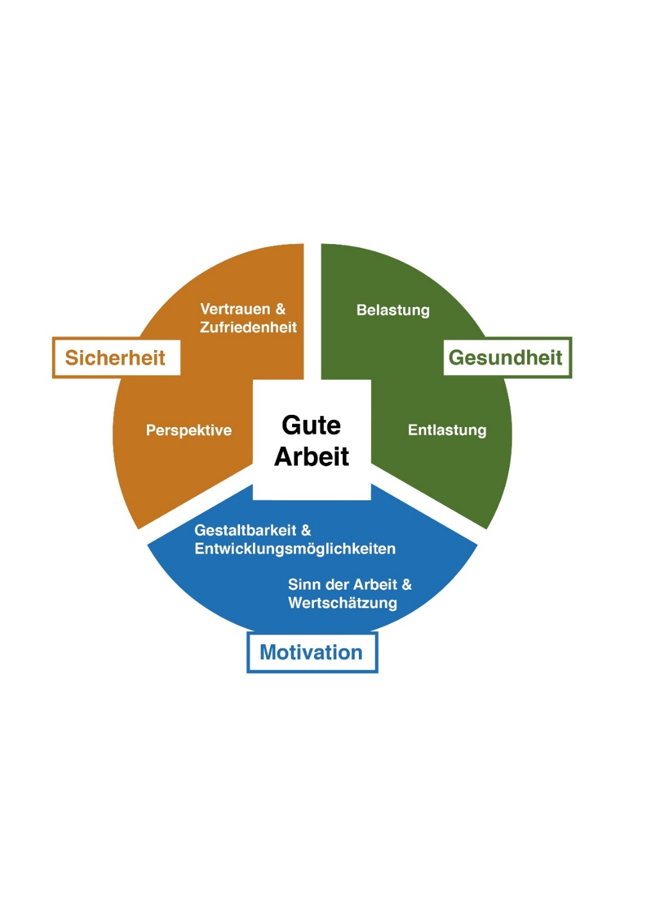**Grafik 1: Schematische Darstellung *«Barometer Gute Arbeit».***

**Rückblick erste Befragungswellen (2015 und 2016)**

Im Bereich der Dimension Gesundheit wurden insbesondere die psychosozialen Belastungsfaktoren negativ beurteilt. So fühlen sich beinahe 40% der Arbeitnehmenden durch ihre Arbeit oft oder sehr häufig gestresst und rund ein Drittel fühlt sich nach einem Arbeitstag oft oder sehr häufig emotional erschöpft. Und auch der Präsentismus – das Arbeiten trotz Krankheit – ist weit verbreitet. 30% der Beschäftigten geben an, dass sie oft oder sehr häufig arbeiten auch wenn sie krank sind und lediglich 19% stehen bei Krankheit nie im Einsatz. Weiter zeigte sich, dass 37.5 Prozent der Arbeitnehmenden ihre Pausen oft oder sehr häufig nicht oder nicht vollständig beziehen können.

Die Dimension Motivation erhielt grundsätzlich die besten Bewertungen durch die Arbeitnehmende. Es ist dies Ausdruck einer hohen Sinnhaftigkeit der eigenen Arbeit und einer grossen Identifikation mit der eigenen Arbeit. Eher schlecht wurden dagegen die Entwicklungsmöglichkeiten beurteilt. So fehlt bei 16.7 Prozent der Arbeitnehmenden das jährliche Mitarbeitergespräch und für weitere 39.2 Prozent ist es nicht konstruktiv und hilfreich. Und auch die Förderung der Aus- und Weiterbildung durch den Arbeitgeber ist für beinahe die Hälfte der Arbeitnehmenden ungenügend. Bemerkenswert sind auch die Unterschiede in der Förderung der Aus- und Weiterbildung durch den Arbeitgeber je nach Ausbildungsstand der Arbeitnehmenden. Die Förderung der Aus- und Weiterbildung durch den Arbeitgeber nimmt mit abnehmendem Bildungsstand der Arbeitnehmenden kontinuierlich ab.

In der Dimension Sicherheit ist es insbesondere die mittelfristige Perspektive, welche den Arbeitnehmenden Sorge bereitet. Dieses mittelfristige Unsicherheitsempfinden entsteht aus einer verbreiteten Erwartung von zunehmender Arbeitsbelastung in naher Zukunft, dem Eindruck kaum Einfluss auf Veränderungen am eigenen Arbeitsplatz zu haben und insbesondere der Sorge, dass es schwierig wäre, bei Verlust des jetzigen Arbeitsplatzes, eine vergleichbare Arbeit mit ähnlichem Lohn zu finden. Eine solch eingeschränkte Arbeitsmarktmobilität empfindet eine Mehrheit der Arbeitnehmenden als Realität. Ausserdem steigt sie mit zunehmenden Alter stark an und macht bei den 46-64-jährigen rund zwei Drittel der Arbeitnehmenden aus. Weiter zeigte sich, dass insbesondere die Arbeitnehmenden aus den exponierten Arbeitsmärkten des Tessins und der Genferseeregion von einer eingeschränkten Arbeitsmarktmobilität betroffen sind.

**Ausblick dritte Befragungswelle (2017)**

Mit dem «Barometer Gute Arbeit» ist es möglich ein Bild der Qualität der Arbeitsbedingungen in der Schweiz zu zeigen. Mit der jetzt vorliegenden dritten Befragungswelle wird es möglich, Veränderungen und Trends über die Zeit aufzuzeigen. Eine Art Monitoring über die Veränderung der Bewertung von einzelnen Aspekten der Arbeitsbedingungen ist für eine sich wandelnde Wirtschaft und unter dem Eindruck von wirtschaftlichen, politischen und arbeitsmarktlichen Veränderungen (z.B. Frankenstärke, zunehmende Digitalisierung, Auflockerung der Pflicht zur Arbeitszeiterfassung usw.) sicherlich sinnvoll und gewinnbringend. Mit den zusätzlich integrierten Fragen zur Pausensituation und den Mitarbeitergesprächen sowie den neuen Fragen zur Auswirkung der Digitalisierung können neue spannende Einblicke in die Arbeitsrealitäten der Arbeitnehmenden in der Schweiz erwartet werden. Ausserdem ermöglicht die sich weiter verbreiternde Datenbasis eine tiefere Identifikation von regionalen und branchenspezifischen Unterschieden in der Beurteilung der Qualität der Arbeitsbedingungen.

Travail.Suisse, Hopfenweg 21, 3001 Bern, Tel. 031 370 21 11, info@travailsuisse.ch,

www.travailsuisse.ch